**Repaso 2**

**Crear la siguiente tabla usando combinación de celdas.**

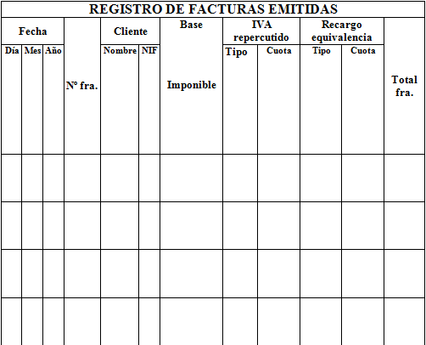

* Agregar el siguiente encabezado: “Manejo de tablas”, al mismo aplicarle alineación centrada, fuente Tahoma, tamaño 16 y borde inferior.
* Como Pie de página escribir: Alumno: (Nombre del alumno), usar cursiva y negrita.
* Insertar números de página en la parte inferior a la derecha, usando número letras en mayúsculas.